ENGLISH-3
1st week Feb 03-07
- Дараах төлөөний үгсийг цээжлэх.

Subject pronouns | Object pronouns
I | me
You | you
We | us
They | them
He | Him
She | Her
It | it

- Дасгалыг дэвтэр дээрээ ажиллаарай. /Зөв төлөөний үгийг нөхөх/

This is Ann. _______ is holding a flower.

Look at them! __________ are wearing crowns.

This is Tom. _______ likes to play soccer.

This is Tina. _______ has a blue scarf.

Look at _______ ! __________ are holding hands.

This is John. _______ is making a mess.
Зөвлөмж:
Маск тогтмол зүүх.
Гараа тогтмол угаах.
Сайн унтаж амрах.

ENGLISH-3
2nd week Feb 10-14
- ‘Тo be’үйл үгсийг цээжлэх.
The verb ‘to be’
Affirmative /+/ |  | Negative /-/ |  | Question /?/
Long form | Short form | Long form | Short form
I am | I’m | I am not | I’m not | Am I?
You are | You’re | You are not | You aren’t | Are you?
We are | We’re | We are not | We aren’t | Are we?
They are | They’re | They are not | They aren’t | Are they?
He is | He’s | He is not | He isn’t | Is he?
She is | She’s | She is not | She isn’t | Is she?
It is | It’s | It is not | It isn’t | Is it?

- Дасгалыг дэвтэр дээрээ ажиллаарай.
Complete with the long form of the verb “to be”. /“to be”-н дэлгэрэнгүй хэлбэрийг нь нөхөх/
Complete with the short form of the verb “to be”. /“to be”-н товчилсон хэлбэрийг нь нөхөх/

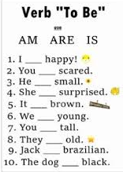

Зөвлөмж:
Шингэн зүйл сайн уух.
Зурагт хязгаартай үзэх.
Сайн унтаж амрах.

ENGLISH-3
3rd week Feb 17-21
- ‘Have/has’ үйл үгийг цээжлэх.
Affirmative /+/ |  | Negative /-/ |  | Question /?/
Long form | Short form | Long form | Short form
I have | I’ve | I have not | I’ve not | Have I?
You have | You’ve | You have not | You haven’t | Have you?
We have | We’ve | We have not | We haven’t | Have we?
They have | They’ve | They have not | They haven’t | Have they?
He has | He’s | He has not | He hasn’t | Has he?
She has | She’s | She has not | She hasn’t | Has she?
It has | It’s | It has not | It hasn’t | Has it?

- Дасгалыг дэвтэр дээрээ ажиллаарай. / Have/has-н аль тохирохыг нөхөөрэй /
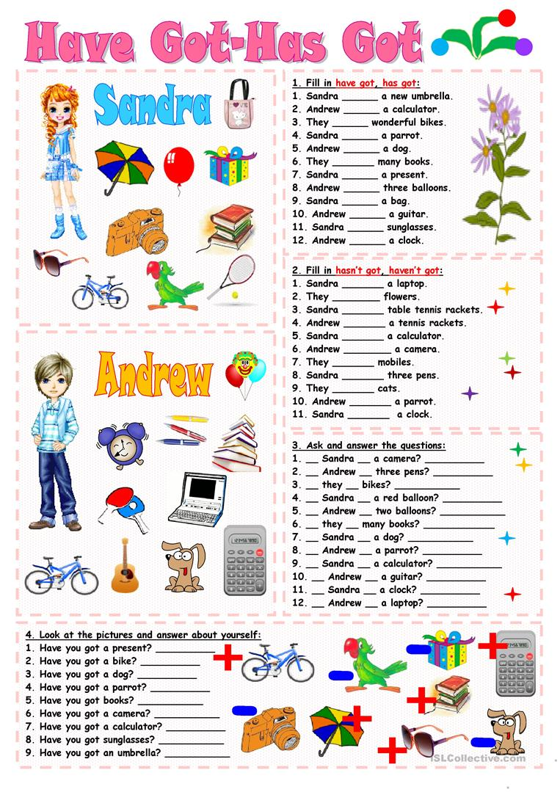
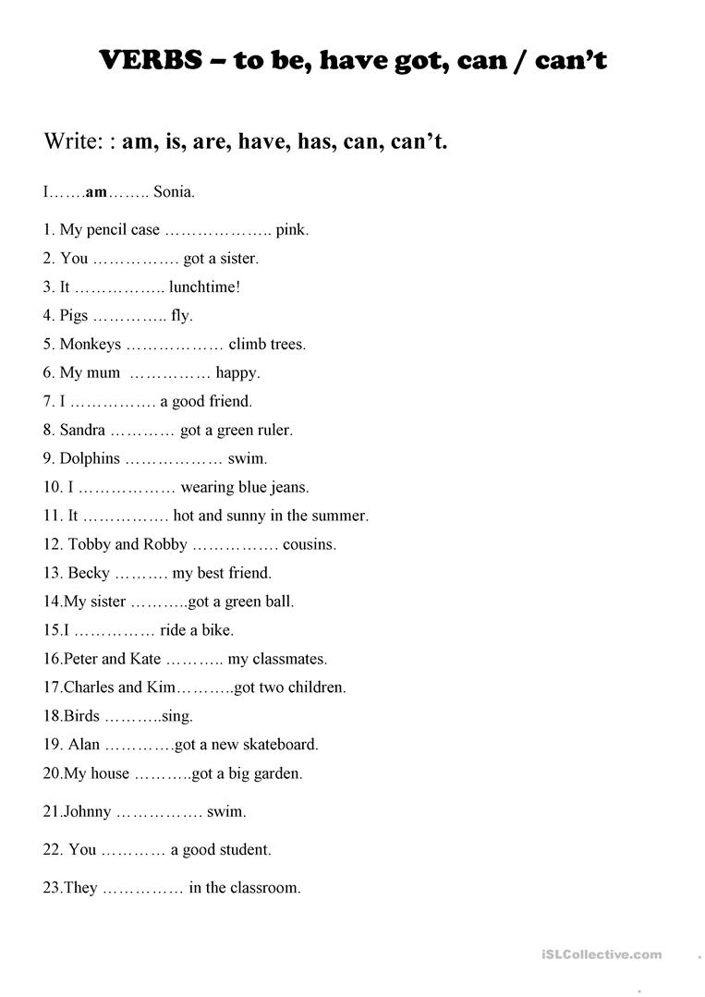
Зөвлөмж:
Өрөө, тасалгаагаа сайтар агааржуулах.
Халуун бүлээн шингэн зүйл ойр, ойрхон уух.
Сайн унтаж амрах.

